Rappport budgétaire
Le rapport budgétaire résume le budget en cours et affiche son résultat. Cf l'utilisation de la fonction budgétaire pour plus de détails.
Appel de la fenêtre : menu Rapports / Budget ou dans la barre d'outils.Utilisation du rapport budgétaire :Affichage
Pour | sélectionner une catégorie/sous-catégorie
Type | spécifiez si le résultat doit être calculé pour : les dépenses, les revenus ou les deux
Filtre de date
Plage | sélection rapide d'une date avec une plage prédéfinie
Du / Au | spécifier les limites de dates pour limiter les résultats
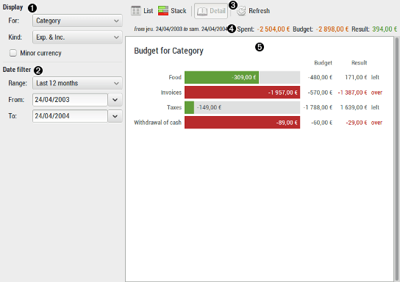
Barre d'outils : La barre d'outils est le contrôle principal de l'affichage. Tous les outils ont une info-bulle qui permet de connaître l'action qui sera lancée en cliquant sur l'outil.Total : Total des colonnes de la liste de visualisation pour : Dépenses, Budget et DécroissanceListe de résultats / Diagramme à barres : Les résultats affichent les montants calculés en fonction de la sélection en cours.

Voir aussi
(fr) Article(en) Article

Basé sur « Article » par Auteur.

